FL 1500
GJB 1446.7A—××××
代替 GJB 1446.7-1992
舰船系统界面要求 第7部分：
电子信息 数字数据输入/输出串行传输

Interface requirements for shipboard systems——
Part7:
Electronic information——Digital data I/O interconnect transmission

（报批稿）
201 － － 发布
201 － － 实施
中央军委装备发展部
颁
布
目 次
1 范围 1
2 引用文件 1
3 术语和定义、缩略语 1
3.1 术语和定义 1
3.2 缩略语 2
4 接口类型 2
5 A类接口 3
5.1 电气特性 3
5.2 功能特性 4
6 B类接口 6
6.1 电气特性 6
6.2 功能特性 12
7 C类接口 14
7.1 电气特性 14
7.2 功能特性 20
7.3 多节点系统 20
8 接地要求 20
8.1 接地方法 20
8.2 屏蔽接地 21
9 电磁兼容性要求 21
附录A (资料性附录) 互连电缆与连接器 22

前言
GJB 1446《舰船系统界面要求》分为29个部分：
第1部分：基本要求；
第2部分：电子信息 视频；
第3部分：电子信息 射频；
第4部分：电子信息 音频；
第5部分：电子信息 电流环；
第6部分：电子信息 载波侦听多路访问/冲突检测多路复用分布式结构数据总线；
第7部分：电子信息 数字数据输入/输出串行传输；
第8部分：电子信息 数字数据输入/输出并行传输；
第9部分：电子信息 命令/响应式时分制多路复用光纤数据总线；
第10部分：电子信息 命令/应答式位总线；
第11部分：电子信息 命令/响应式时分制多路复用数据总线；
第12部分：电子信息 电子系统参数；
第13部分：电子信息 数字计算机接地；
第16部分：电子信息 旋转变压器数据传输；
第17部分：电子信息 同步机数字传输；
第26部分：武器控制 战术信号传输；
第27部分：武器控制 武器输送；
第40部分：电磁环境 电磁辐射对人员和燃油的危害；
第41部分：电磁环境 直流磁场环境；
第42部分：电磁环境 电磁辐射对军械的危害；
第50部分：气候环境 气候环境；
第80部分：保障设施 电子设备冷却水；
第81部分：保障设施 电子设备干燥气体供应；
第83部分：保障设施 潜艇液压源；
第84部分：保障设施 潜艇燃油供应；
第85部分：保障设施 辅助蒸汽设施；
第86部分：保障设施 潜艇压缩空气供应；
第87部分：保障设施 舰艇海水供给；
第88部分：保障设施 舰艇饮用水供应。
本部分是GJB 1446的第7部分。
本部分代替GJB 1446.7-1992《舰船系统界面要求 电子信息 数字数据输入/输出串行传输》。本部分与GJB 1446.7-1992相比，主要有下列变化：
a) 增加了术语和定义、缩略语；
b) 增加了接口类型说明；
c) 增加了C类接口；
d) 增加了接地要求，同时适用于A、B、C三类接口；
e) 增加了电磁兼容性要求；
f) 删除了原标准的附录B；
g) 对原标准中不合适及不准确的内容进行了修订。
本部分的附录A是资料性附录。
本部分由中国船舶重工集团有限公司提出。
本部分起草单位：中国船舶重工集团有限公司第七○九研究所、第七○七研究所、第七一五研究所、第七一六研究所、第七二二研究所、第七二三研究所、第七二四研究所。
本部分主要起草人：包华文、郭浩翔、李志新、吴正辉、来琦、施迪飞、顾颖闽、孙刚、宫斌、方贤荣。
GJB 1446.7于1992年7月首次发布。

舰船系统界面要求 第7部分：
电子信息 数字数据输入/输出串行传输
  - 范围
本部分规定了舰船系统各互连设备之间传送数字数据所采用的三类串行输入/输出接口的电气特性及功能特性方面的要求。
本部分适用于舰船电子信息系统中数据终端设备和数据电路终接设备之间串行二进制信号的交换，或者数据设备之间使用串行二进制信号交换的点对点、点对多点、多点对多点的互连。
  - 引用文件
下列文件中的有关条款通过引用而成为本部分的条款。凡注日期或版次的引用文件，其后的任何修改单（不包含勘误的内容）或修订版本都不适用于本部分，但提倡使用本部分的各方探讨使用其最新版本的可能性。凡不注日期或版次的引用文件，其最新版本适用于本部分。
GB/T 5271.9 信息技术 词汇 第9部分：数据通信
GJB 151B-2013 军用设备和分系统 电磁发射和敏感度要求与测量
GJB 774 舰船用电缆和软线通用规范
  - 术语和定义、缩略语
    - 术语和定义
GB/T 5271.9、GJB 151B-2013、GJB 774确立的以及下列术语和定义适用于本部分。
      - 数据信号速率 data signaling rate
单位时间内传输的数据量，定义为1/T，T是数据信号传输过程中两个特征瞬间之间的最小间隔。
      - 发送器 generator
接口电路的组成部分，是传输信号的来源。
      - 接收器 receiver
接口电路的组成部分，是传输信号的归宿。
      - 收发器 transceiver
接口电路的组成部分，由一个接收器和一个发送器组成。
      - 关态 off-state
发送器除了两种二进制输出状态之外的第三种输出状态，此状态下的输出为高阻抗。
      - 接地电位差 ground potential difference
接口电路中发送器和接收器的电路地之间的电位差。
      - 偏置电压 offset voltage
平衡接口电路上两个接口点之间负载的中点相对于电路地的电位差。
      - 纵向耦合噪声电压 longitudinally coupled noise voltage
由平衡互连电缆上任意两点之间的感性耦合或容性耦合引入的干扰电压。
      - 共模电压 common-mode voltage
平衡接口电路上两个接口点相对于电路地的两个电位差的代数平均值。共模电压是接地电位差、发送器偏置电压和纵向耦合噪声电压的组合。
      - 差分信号 differential signal
平衡接口电路上两个接口点之间的电位差。
      - 单位负载 unit load
单一的有源发送器上的稳态负载。
      - 等效单位负载 equivalent unit load
任何接收器、无源发送器或无源网络产生的系统负载，以单位负载的数量来衡量。
      - 多节点系统 multipoint system
一种含有两个或以上的发送器和一个或以上的接收器的总线结构。
    - 缩略语
DCE——数据电路终接设备；
DTE——数据终端设备；
nUL——等效单位负载数量。
  - 接口类型
本部分所指的接口是指在DTE和DCE之间用作交换数据信号、控制信号、定时信号或用作地线的电路。接口分为以下三类：
a) A类接口：适用于DTE和DCE之间点对点的互连，数据信号速率不大于20Kb/s，最大传输电缆长度与接口的电气特性有关，通常不大于15m；
b) B类接口：适用于DTE和DCE之间点对点、点对多点的互连，最多可连接10个节点，数据信号速率不大于10Mb/s，最大传输电缆长度与接口的电气特性有关，通常不大于1200m；
c) C类接口：适用于DTE和DCE之间点对多点、多点对多点的互连，最多可连接32个节点，数据信号速率不大于10Mb/s，最大传输电缆长度与接口的电气特性有关，通常不大于1200m。
A类、B类和C类接口的主要电气参数见表1。
- 接口主要电气参数
电气参数 | A类接口 | B类接口 | C类接口
工作方式 | 单端 | 差分 | 差分
最大节点数 | 1 | 10 | 32
最大传输电缆长度 | 15m | 1200m | 1200m
最大数据信号速率 | 20Kb/s | 10Mb/s | 10Mb/s
驱动负载阻抗 | 3kΩ～7kΩ | ≥90Ω | ≥54Ω
接收器输入电压范围 | －15V～15V | －10V～10V | －7V～12V
接收器输入门限 | ±3V | ±200mV | ±200mV
发送器偏置电压范围 | —— | －3V～3V | －1V～3V
共模电压范围 | —— | －7V～7V | －7V～12V
A类、B类和C类接口电路的助记符、名称、方向、类型见表2。
- 接口电路
电路助记符 |  | 电路名称 | 电路方向 | 电路类型
A类 | B类/C类 | 电路名称 | 电路方向 | 电路类型
AA | —— | 机壳地 | 与方向无关 | 地或公共回线
AB | SG | 信号地 | 与方向无关 | 地或公共回线
BA | SD | 发送数据 | DTE至DCE | 数据电路
BB | RD | 接收数据 | DCE至DTE | 数据电路
CA | RS | 请求发送 | DTE至DCE | 控制电路
CB | CS | 允许发送 | DCE至DTE | 控制电路
CC | DM | DCE就绪 | DCE至DTE | 控制电路
CD | TR | DTE就绪 | DTE至DCE | 控制电路
DA | —— | 发送信号码元定时 | DTE至DCE | 定时电路
DD | —— | 接收信号码元定时 | DCE至DTE | 定时电路
—— | TT | 终端定时 | DTE至DCE | 定时电路
—— | RT | 接收定时 | DCE至DTE | 定时电路
  - A类接口
    - 电气特性
      - 组成
A类接口电路由发送器（G）、接收器（R）和互连电缆组成，对于数据信号、控制信号或定时信号均适用。如图1所示。
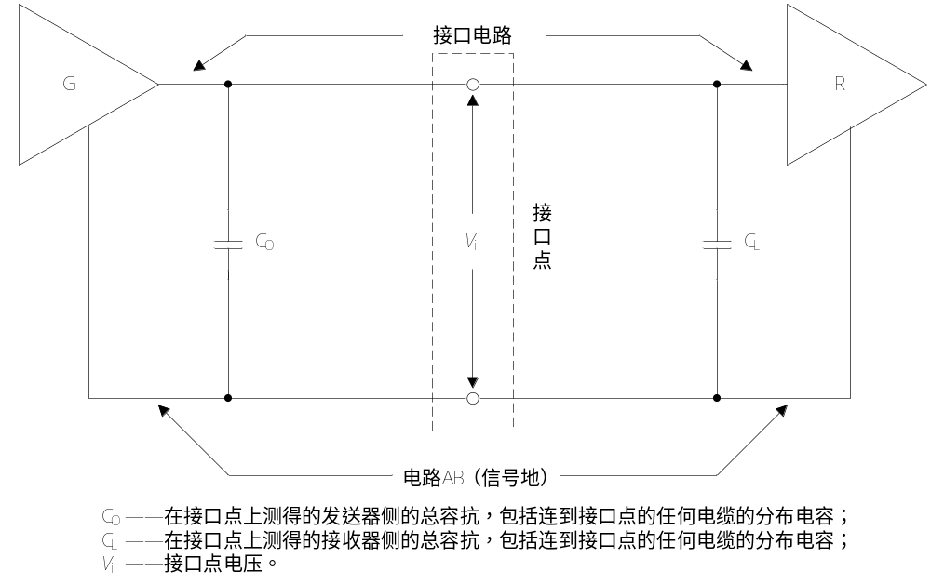
- A类接口电路
      - 接口点电压与信号定义
接口点电压V_{i}与信号定义的关系应为：
a) 当V_{i}不大于－3V时，定义为二进制“1”状态，信号状态为“标志”，接口功能为“断开”；
b) 当V_{i}不小于3V时，定义为二进制“0”状态，信号状态为“间隔”，接口功能为“接通”；
c) 当V_{i}在－3V～3V之间时，处于跃变区，无法确定信号状态。
对应关系见表3。
- 接口点电压与信号定义
标记对象 | 接口点电压V_{i}
标记对象 | ≤－3V | ≥3V
二进制状态 | 1 | 0
信号状态 | 标志 | 间隔
接口功能 | 断开 | 接通
      - 信号特性
当接口电路接收端连接了符合5.1.5规定的任何接收电路时，在线路上传输的数据信号、控制信号或定时信号（不包括外来干扰）应满足下列要求：
a) 所有进入跃变区的信号应继续通过跃变区而进入相应的信号状态，并且直到下一个信号状态变化为止，不应再次进入跃变区；
b) 当信号处于跃变区内时，不应有电压的反向变化；
c) 最大的瞬时电压变化率应不大于30V/μs；
d) 对于控制电路，在状态变化时，信号通过跃变区所需的时间应不大于1ms；
e) 对于数据电路和定时电路，允许的跃变时间（信号通过跃变区所需的时间）取决于数据信号速率的码元长度UI，见表4。
- 允许的跃变时间
码元长度UI | 允许的跃变时间
UI≥25ms | ≤1ms
25ms＞UI≥50μs | ≤4%UI
      - 发送器特性
发送器应满足下列要求：
a) 接口电路上的发送器应能承受开路、短路而不致损坏；
b) 任何接口电路相对于电路AB（信号地）的发送器开路电压幅值应不大于25V；
c) 发送器的源阻抗（包括连接到接口点的电缆阻抗）应满足：当互连电缆上的任意两个导体（包括地）之间发生短路时，产生的电流应不大于100mA；
d) 当接收器负载电阻在3kΩ～7kΩ之间且接收器开路电压为0V时，发送器应使接口点电压V_{i}的幅值在5V～15V范围内；
e) 发送器应能足以驱动单个电路上的全部容性负载。
      - 接收器特性
接收器应满足下列要求：
a) 接口电路上的接收器应能承受幅值不大于25V的输入电压而不致损坏；
b) 当以幅值在3V～15V之间的外加电压测量时，接口电路的接收器侧的直流负载阻抗应在3kΩ～7kΩ范围内；在接口点上测得的接收器侧的总容抗（包括连到接口点的电缆的分布电容）应不大于2500pF；
c) 负载阻抗的电抗分量不应是电感性的；
d) 接收器的开路电压幅值应不大于2V。
      - 设备连接检测
电路CA（请求发送）、电路CC（DCE就绪）和电路CD（DTE就绪）用来检测连接在接口上的设备内的断电状态或者互连电缆的连接状态，这些电路应满足下列要求：
a) 当以幅值不大于2V的外加电压测量时，发送器侧断电时的源阻抗应不小于300Ω；
b) 接收器应将断电状态或互连电缆的断连情况解释为“断开”状态。
      - 电缆特性
在舰船系统中，A类接口互连电缆宜使用带屏蔽的双绞线电缆。每一对双绞线中，一根接地信号，另一根接数据信号、控制信号或定时信号。电缆及电缆连接器应满足舰船使用的环境条件，如有必要，可使用铠装电缆。参见附录A。
    - 功能特性
      - 接口电路类型
A类接口电路分为以下四类：
a) 地或公共回线；
b) 数据电路；
c) 控制电路；
d) 定时电路。
      - 电路AA
        - 电路AA（机壳地）与方向无关。
        - 此电路应在电气上连接到设备的框架上，也可按使用规定的要求进一步接到外部地上。
      - 电路AB
        - 电路AB（信号地）与方向无关。
        - 此电路对除了机壳地之外的所有电路提供公共端参考地电位，它直接将DTE的电路地连接到DCE的电路地。
      - 电路BA
        - 电路BA（发送数据）的方向为由DTE至DCE。
        - 此电路上的信号由DTE产生，通过这一电路将数据发送到DCE。
        - DTE应在字符或字的间隔内以及无数据发送的时间内使电路BA保持“断开”状态。
        - 当以下四个电路均处于“接通”状态时，DTE应将电路BA转为“接通”状态：
a) 电路CA（请求发送）；
b) 电路CB（允许发送）；
c) 电路CC（DCE就绪）；
d) 电路CD（DTE就绪）。
      - 电路BB
        - 电路BB（接收数据）的方向为由DCE至DTE。
        - 此电路上的信号由DCE产生，通过这一电路将数据发送到DTE。
        - 在半双工通道上，当电路CA为“接通”状态时以及电路CA从“接通”到“断开”的短暂时间内，电路BB均应保持“断开”状态。
      - 电路CA
        - 电路CA（请求发送）的方向为由DTE至DCE。
        - 对单工或双工通道，此电路上的信号用来控制DCE的状态；对半双工通道则用来控制DCE的数据传输方向。
        - 此电路的状态应满足下列要求：
a) 对单工或双工通道，“接通”状态使DCE维持在发送数据的工作方式，“断开”状态则使DCE维持在非发送数据的工作方式；
b) 对半双工通道，“接通”状态使DCE维持在发送数据的工作方式并禁止接收数据，“断开”状态则使DCE维持在接收数据的工作方式；
c) 从“断开”到“接通”的跃变指示DCE进入发送数据的工作方式，DCE应将电路CB转为“接通”状态；
d) 从“接通”到“断开”的跃变指示DCE已完成在电路BA上的数据传输，然后转为非发送数据的工作方式或接收数据的工作方式，DCE应将电路CB转为“断开”状态；
e) 当电路CA转为“断开”后，它不应再次转为“接通”，直到电路CB被DCE转为“断开”为止；
f) 当DTE要通过电路BA的接口传输数据时，应使电路CA、电路CB、电路CC及电路CD均处于“接通”状态；
g) 当电路CB为“断开”状态时，电路CA应可转为“接通”状态。
      - 电路CB
        - 电路CB（允许发送）的方向为由DCE至DTE。
        - 此电路上的信号由DCE产生，用来表示DCE是否准备好接收数据信号。
        - 此电路的状态应满足下列要求：
a) “接通”状态是对电路CA和电路CC同时出现“接通”状态的响应，表示DCE准备接受从DTE发送来的数据信号；
b) “断开”状态向DTE指出，不能在电路BA上传输数据。
      - 电路CC
        - 电路CC（DCE就绪）的方向为由DCE至DTE。
        - 此电路上的信号用来表示DCE的状态。
        - 此电路的状态应满足下列要求：
a) “接通”状态表示DCE已准备好与DTE进一步交换控制信号以便启动数据信号的传送；
b) “断开”状态表示DCE未准备好进行数据信号的传送，“断开”状态不应影响电路CD的工作。
      - 电路CD
        - 电路CD（DTE就绪）的方向为由DTE至DCE。
        - 此电路上的信号用来控制DCE与通信信道的交互。
        - 此电路的状态应满足下列要求：
a) “接通”状态使DCE准备连接至通信信道并维持已建立的连接；
b) “断开”状态使DCE在当前数据传输过程结束后从通信信道上断开。
      - 电路DA
        - 电路DA（发送信号码元定时）的方向为由DTE至DCE。
        - 此电路上的信号给DCE提供码元定时信息。
        - 此电路上的状态通常应为周期时间相等的“接通”与“断开”状态，而“接通”与“断开”状态的跃变通常应指示在电路BA上每个信号码元的中心。
      - 电路DD
        - 电路DD（接收信号码元定时）的方向为由DCE至DTE。
        - 此电路上的信号给DTE提供码元定时信息。
        - 此电路上的状态通常应为周期时间相等的“接通”与“断开”状态，而“接通”与“断开”状态的跃变通常应指示在电路BB上每个信号码元的中心。
  - B类接口
    - 电气特性
      - 组成
B类接口电路由发送器（G）、平衡互连电缆和负载组成；负载由一个或多个接收器（R）和一个可选的电缆端接电阻（R_{t}）组成。如图2所示。
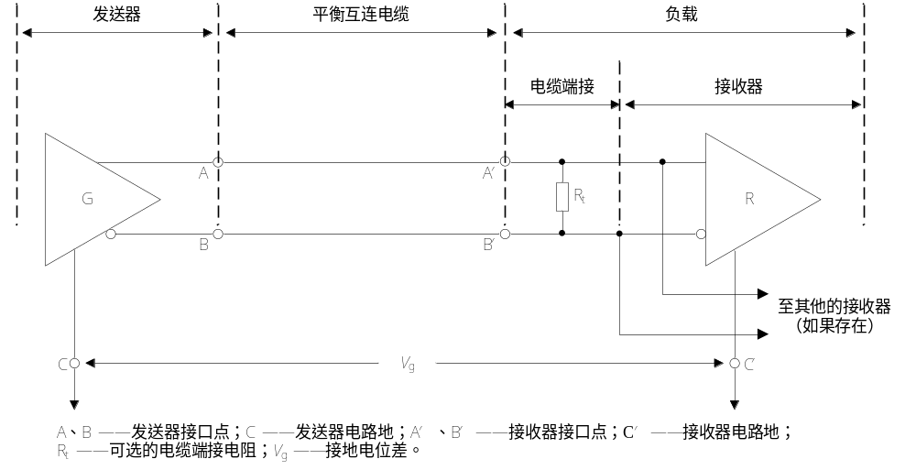
- B类接口电路
      - 电压与信号定义
互连电缆两端的电压与对应的信号定义的关系应为：
a) 当发送器A端相对于B端的电位差为负值时，定义为二进制“1”状态，信号状态为“标志”，接口功能为“断开”；
b) 当发送器A端相对于B端的电位差为正值时，定义为二进制“0”状态，信号状态为“间隔”，接口功能为“接通”。
对应关系如图3所示。
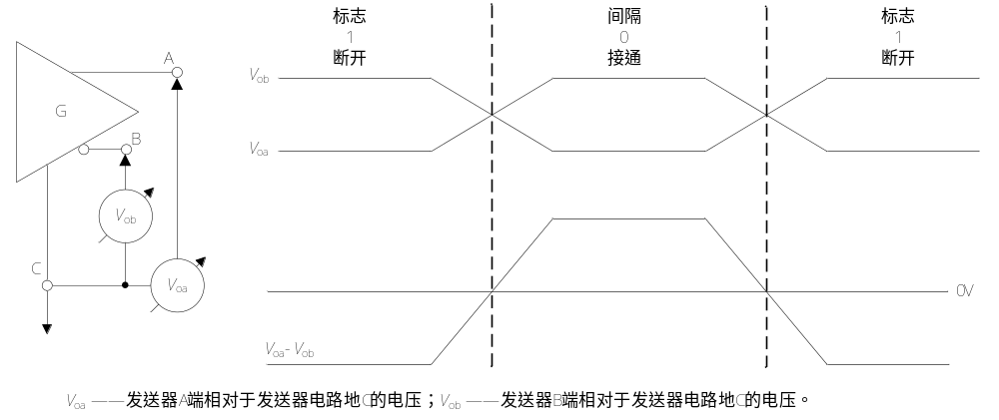
- 电压与信号定义
      - 发送器特性
        - 概述
发送器的电气特性由6.1.3.2～6.1.3.7中规定的测量方法来描述。满足这些要求的发送器电路可视为一个平衡电压源，该电压源产生2V～10V的差分电压加至互连电缆上。
        - 输出阻抗
发送器电路输出端A和B之间的阻抗应不大于100Ω。
        - 开路输出电压
一种二进制状态下，在发送器的两个输出端之间测得的差分电压为V_{o}，相反二进制状态下测得的差分电压为V_{o}′，V_{o}和V_{o}′的幅值均应不大于10V；对任意的二进制状态，在发送器的两个输出端和发送器电路地之间测得的电压V_{oa}和V_{ob}的幅值均应不大于6V。如图4所示。
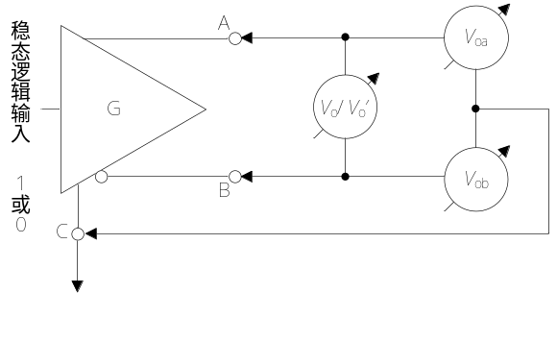
- 开路输出电压
        - 端接输出与偏置电压
发送器的端接输出与偏置电压应满足下列要求：
a) 在发送器输出端A和B之间串接两只50×(1±1%)Ω的测试负载电阻（R₁和R₂），一种二进制状态下，两输出端A和B之间测得的差分电压为V_{t}，相反二进制状态下测得的差分电压为V_{t}′，V_{t}和V_{t}′的幅值均应不小于2V；V_{t}和V_{t}′的极性应相反，且其幅值之差应不大于0.4V；
b) 一种二进制状态下，在测试负载的中点和发送器电路地之间测得的发送器偏置电压为V_{os}，相反二进制状态下测得的偏置电压为V_{os}′，V_{os}和V_{os}′的幅值均应不大于3V，且其幅值之差应不大于0.4V。
如图5所示。
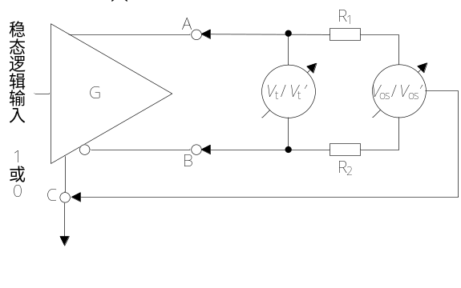
- 端接输出与偏置电压
        - 短路电流
将发送器输出端A和B对发送器电路地短路，在任意的二进制状态下，通过每个发送器输出端的电流（I_{sa}和I_{sb}）幅值均应不大于150mA。如图6所示。
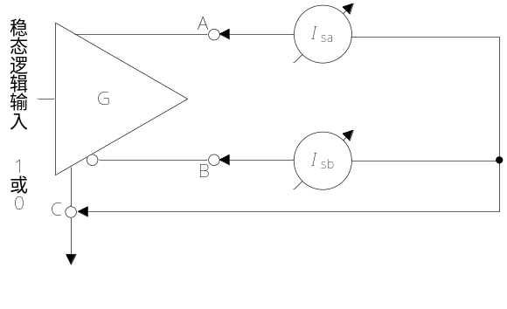
- 短路电流
        - 断电漏电流
在断电条件下，在发送器每个输出端与发送器电路地之间施加－0.25V～6V范围内的电压（V_{cc}），分别测得的发送器输出漏电流（I_{xa}和I_{xb}）幅值均应不大于100μA。如图7所示。
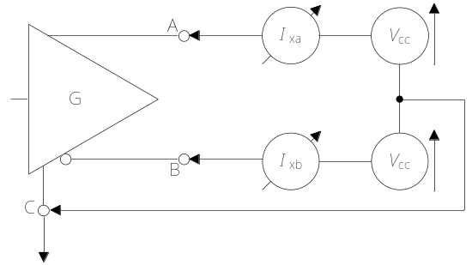
- 断电漏电流
        - 输出信号波形
在发送器输出端A和B之间跨接一个100×(1±1%)Ω的测试电阻（R），一种二进制状态下两输出端A和B之间测得的差分电压为V_{t}，相反二进制状态下测得的差分电压为V_{t}′，将V_{ss}定义为发送器输出的两个二进制稳态值之间的电压差（V_{ss}=|V_{t}－V_{t}′|）。在发送器输出的交变二进制状态（1-0-1-0）跃变期间，差分信号V_{t}和V_{t}′应满足下列要求：
a) 幅变应在0.1V_{ss}和0.9V_{ss}之间单向变化；
b) 跃变时间t_{r}与码元长度t_{b}的关系应为：
1) 当t_{b}＞200ns时，t_{r}≤0.1t_{b}；
2) 当t_{b}≤200ns时，t_{r}≤20ns；
c) 通过跃变区后，信号电压的变化应不大于稳态值V_{ss}的10%，直到发生下一个二进制跃变为止；
d) 任何时刻V_{t}和V_{t}′的瞬时幅值均应在2V～10V范围内。
如图8所示。
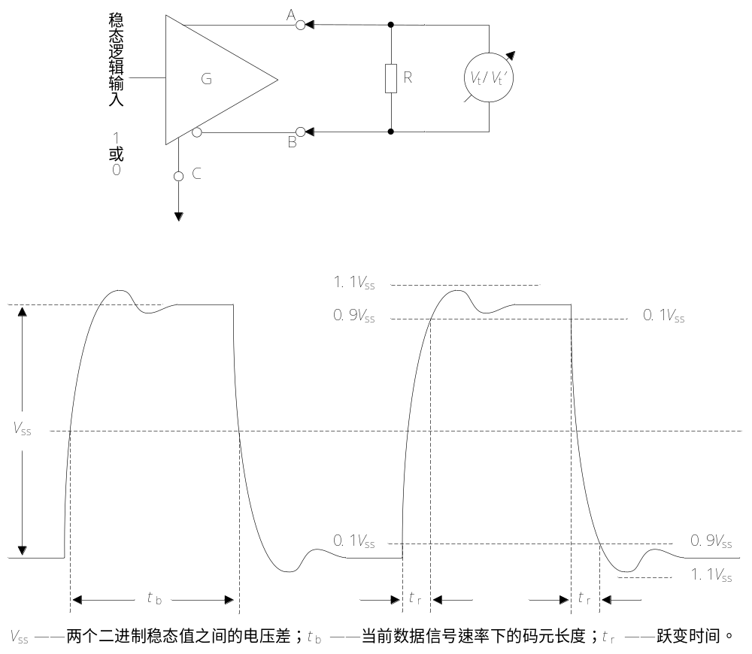
- 输出信号波形
      - 接收器特性
        - 概述
不含电缆端接电阻的单个接收器的电气特性，由6.1.4.2～6.1.4.6规定的测量方法来描述。满足这些要求的电路构成一个输入电压门限为±200mV的差分接收器。
        - 输入电流-电压关系
当输入电压V_{ia}（或V_{ib}）在－10V～10V范围内，同时V_{ib}（或V_{ia}）保持为OV（地）时，产生的输入电流I_{ia}（或I_{ib}）应可测量，并保持在图9所示的阴影范围内。本项测量在接收器通电和断电状态下应均能进行。
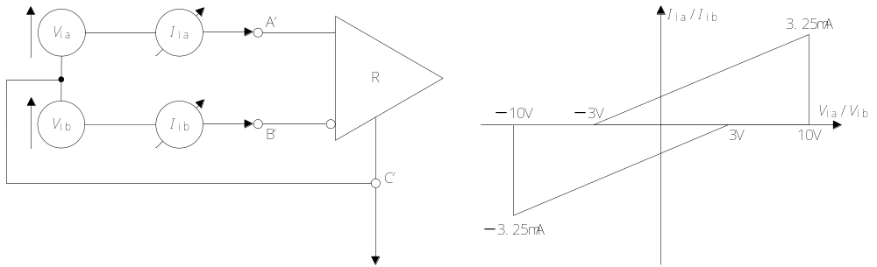
- 输入电流-电压关系
        - 输入电压范围
将V_{ia}定义为接收器输入端A′与接收器电路地C′之间的电压，V_{ib}定义为接收器输入端B′与接收器电路地C′之间的电压，V_{i}定义为接收器输入端A′与B′之间的差分输入电压，则共模电压V_{cm}是V_{ia}与V_{ib}的代数平均值，即V_{cm}=(V_{ia}＋V_{ib})/2。如图10所示。
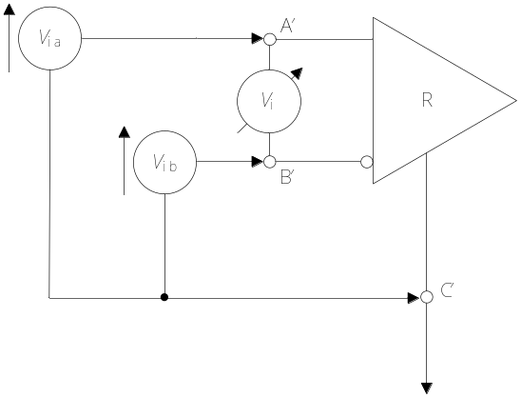
- 输入电压范围
输入电压范围应满足下列要求：
a) V_{cm}应在－7V～7V范围内；
b) V_{ia}和V_{ib}的幅值均应不大于10V，同时V_{i}的幅值应不大于12V；
c) 当V_{i}的幅值不大于12V时，对于允许范围内的任意输入电压组合，接收器不应损坏。
        - 输入电压门限
在－7V～7V的整个共模电压范围内，接收器所要求的差分输入电压V_{i}的门限应满足下列要求：
a) 当V_{i}的幅值在200mV～10V范围内时，对于允许范围内的任意输入电压组合，接收器应保持预期的二进制状态；
b) 当改变V_{i}的极性时，接收器在相同条件下应保持相反的二进制状态；
c) 当V_{i}在－200mV～200mV之间时，处于跃变区，此时状态无法唯一确定。
如图11所示。
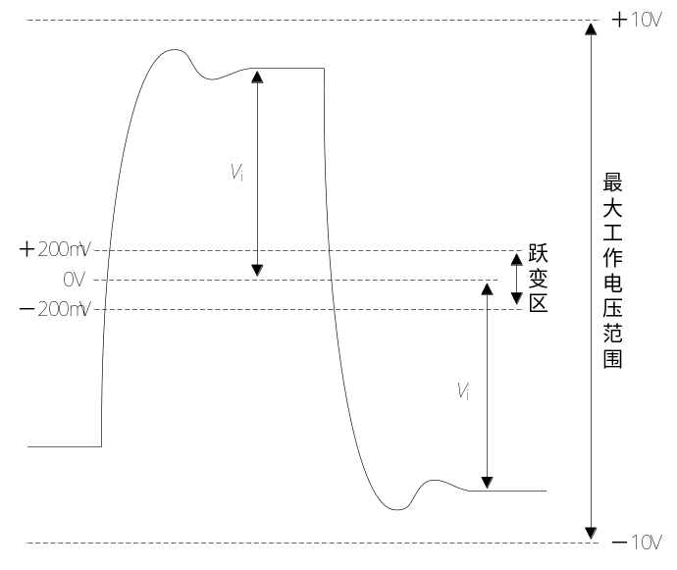
- 输入电压门限
        - 输入电压极端情况
接收器输入电压的各种极端情况见表5。
- 输入电压极端情况
施加的电压（V） |  | 差分输入电压V_{i}  （V） | 共模电压V_{cm}  （V） | 输出状态  （Q和Q*为相反状态） | 测量目的
V_{ia} | V_{ib}
－10 | 0 | －10 | －5 | Q* | 保证在最大差分输入电压条件下能正常工作
0 | －10 | ＋10 | －5 | Q | 保证在最大差分输入电压条件下能正常工作
＋10 | 0 | ＋10 | ＋5 | Q | 保证在最大差分输入电压条件下能正常工作
0 | ＋10 | －10 | ＋5 | Q* | 保证在最大差分输入电压条件下能正常工作
＋10 | ＋4 | ＋6 | ＋7 | Q | 保证在最大共模电压条件下能正常工作
＋4 | ＋10 | －6 | ＋7 | Q* | 保证在最大共模电压条件下能正常工作
－10 | －4 | －6 | －7 | Q* | 保证在最大共模电压条件下能正常工作
－4 | －10 | ＋6 | －7 | Q | 保证在最大共模电压条件下能正常工作
＋0.1 | －0.1 | ＋0.2 | 0 | Q | 在共模电压范围内的200mV门限测试
－0.1 | ＋0.1 | －0.2 | 0 | Q* | 在共模电压范围内的200mV门限测试
＋7.1 | ＋6.9 | ＋0.2 | ＋7 | Q | 在共模电压范围内的200mV门限测试
＋6.9 | ＋7.1 | －0.2 | ＋7 | Q* | 在共模电压范围内的200mV门限测试
－7.1 | －6.9 | －0.2 | －7 | Q* | 在共模电压范围内的200mV门限测试
－6.9 | －7.1 | ＋0.2 | －7 | Q | 在共模电压范围内的200mV门限测试
        - 输入平衡性
当±400mV的差分电压V_{i}通过两只500×(1±1%)Ω的电阻（R₁和R₂）分别加到每一个输入端，且输入电压V_{ia}和V_{ib}满足允许的输入电压范围时，接收器应保持预期的二进制状态；当改变V_{i}的极性时，接收器在相同条件下应保持相反的二进制状态。如图12所示。
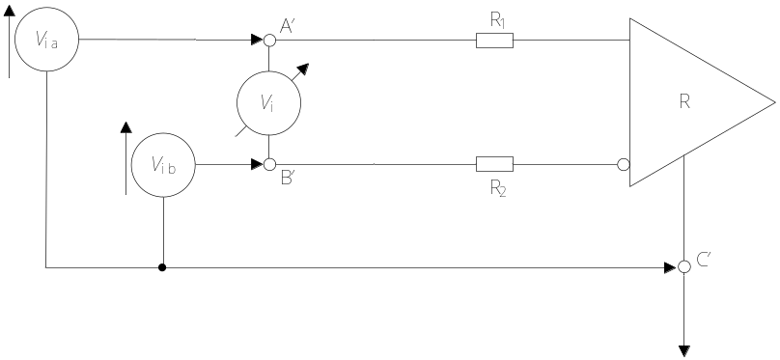
- 输入平衡性
      - 互连电缆特性
在舰船系统中，B类接口互连电缆宜使用带屏蔽的双绞线电缆。所使用的互连电缆的性能应满足保持所需的必要信号质量的要求，电缆及电缆连接器应满足舰船使用的环境条件，如有必要，可使用铠装电缆。参见附录A。
      - 电缆端接
        - 端接的必要性
电缆端接的必要性为：
a) 以下两种情况可不使用电缆端接：
1) 数据信号速率小于200Kb/s；
2) 电缆负载端的信号上升时间大于四倍的单向电缆延迟。
b) 对于其他情况，应使用电缆端接。
        - 端接方法
使用电缆端接时，可采用以下两种方法之一：
a) 在电缆的最远端（负载端）之间连接一个电阻R_{t}，阻值在90Ω～150Ω之间，理想的阻值应与电缆的特性阻抗相匹配，如图13所示；
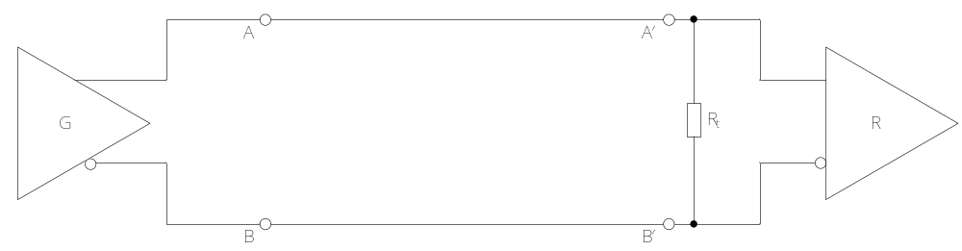
- 电阻端接
b) 在电缆的最远端（负载端）之间串连一个电阻R_{t}和一个电容C_{t}，构成RC端接。采用RC端接时，数据信号速率不宜大于300Kb/s，电缆长度不宜大于30m；当时间常数（R_{t}(C_{t})）小于或等于0.1码元长度时，RC端接可用于低速数据线路，如图14所示。
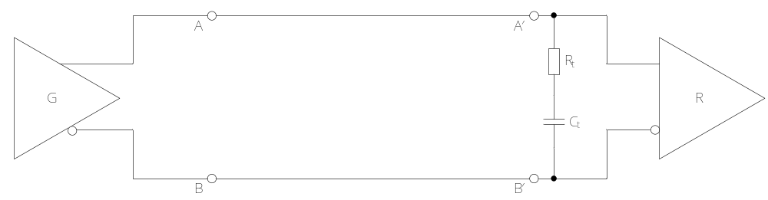
- RC端接
      - 多接收器
发送器可驱动最多10个并行连接的接收器，多接收器的物理布置应考虑包括引出线长度、端接电阻位置、数据信号速率、接地等因素。从总线到每个节点的引出线长度应尽可能短，宜满足6.1.6.1 a)的要求。如图15所示。
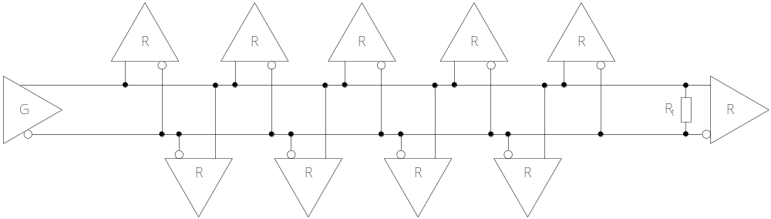
- 多接收器
      - 总负载限制
总负载包括多个接收器和电缆端接电阻，在其输入点A′和B′（见图2）之间的阻值应不小于90Ω，并与电缆的特性阻抗相匹配；在不使用电缆端接电阻的情况下，应不小于400Ω。
    - 功能特性
      - 接口电路类型
B类接口电路分为以下四类：
a) 地或公共回线；
b) 数据电路；
c) 控制电路；
d) 定时电路。
      - 电路SD
        - 电路SD（发送数据）的方向为由DTE至DCE。
        - 此电路上的信号由DTE产生，通过这一电路将数据发送到DCE。
        - DTE应在字符或字的间隔内以及无数据发送的时间内使电路SD保持“断开”状态。
        - 当以下四个电路均处于“接通”状态时，DTE应将电路SD转为“接通”状态；以下电路中的一个或多个处于“断开”状态时，DCE不应响应电路SD上的所有信号：
a) 电路RS（请求发送）；
b) 电路CS（允许发送）；
c) 电路DM（DCE就绪）；
d) 电路TR（DTE就绪）。
      - 电路RD
        - 电路RD（接收数据）的方向为由DCE至DTE。
        - 此电路上的信号由DCE产生，通过这一电路将数据发送到DTE。
        - 在半双工信道上，当电路RS为“接通”状态时以及电路RS从“接通”到“断开”的短暂时间内，电路RD均应保持“断开”状态。
      - 电路TT
        - 电路TT（终端定时）的方向为由DTE至DCE。
        - 此电路上的信号给DCE提供发送信号码元定时信息。
        - 从“接通”到“断开”的跃变通常应指向电路SD上每一信号码元的中心。
        - 当DTE通电时，DTE应正常对电路TT提供定时信息；当电路RS为“断开”状态时，DTE可在短时间内保持该电路上的定时信息。
      - 电路RT
        - 电路RT（接收定时）的方向为由DCE至DTE。
        - 此电路上的信号给DTE提供接收信号码元定时信息。
        - 从“接通”到“断开”的跃变通常应指向电路RD上每一信号码元的中心。
        - 当DCE通电时，DCE应正常的对电路RT提供定时信息；当电路DM为“断开”状态时，DCE可在短时间内保持该电路上的定时信息。
      - 电路RS
        - 电路RS（请求发送）的方向为由DTE至DCE。
        - 对单工或双工通道，此电路上的信号用来控制DCE的状态；对半双工通道则用来控制DCE的数据传输方向。
        - 此电路的状态应满足下列要求：
a) 对单工或双工通道，“接通”状态使DCE维持在发送数据的工作方式，而“断开”状态则使DCE维持在非发送数据的工作方式；
b) 对半双工通道，“接通”状态使DCE维持在发送数据的工作方式并禁止接收数据，“断开”状态则使DCE维持在接收数据的工作方式；
c) 从“断开”到“接通”的跃变指示DCE进入发送数据的工作方式，DCE应将电路CS转为“接通”状态；
d) 从“接通”到“断开”的跃变指示DCE已完成在电路SD上的数据传输，然后转为非发送数据的工作方式或接收数据的工作方式，DCE应将电路CS转为“断开”状态；
e) 当电路RS转为“断开”后，它不应再次转为“接通”，直到电路CS被DCE转为“断开”为止；
f) 当DTE要通过电路SD的接口传输数据时，应使电路RS、电路CS、电路DM及电路TR均处于“接通”状态；
g) 当电路CS为“断开”状态时，电路RS应可转为“接通”状态。
      - 电路CS
        - 电路CS（允许发送）的方向为由DCE至DTE。
        - 此电路上的信号由DCE产生，用来指示DCE是否准备好接收数据信道上发送的数据信号。
        - 此电路的状态应满足下列要求：
a) “接通”状态与电路RS、电路DM、电路TR的“接通”状态一起，表示DCE准备接受从DTE发送来的数据信号；
b) “断开”状态向DTE指出，不能在电路SD上传输数据。
      - 电路TR
        - 电路TR（DTE就绪）的方向为由DTE至DCE。
        - 此电路上的信号用来控制DCE与通信信道的交互。
        - 此电路的状态应满足下列要求：
a) “接通”状态使DCE准备连接至通信信道并维持已建立的连接；当DTE准备发送或接收收据时，DTE应使电路TR转为“接通”状态；
b) “断开”状态使DCE在当前数据传输过程结束后从通信信道上断开；当电路TR转为“断开”状态后，它不应再次转为“接通”，直到电路DM被DCE转为“断开”为止。
      - 电路DM
        - 电路DM（DCE就绪）的方向为由DCE至DTE。
        - 此电路上的信号用来表示本地DCE的状态。
        - 此电路的状态应满足下列要求：
a) “接通”状态表示DCE已准备好与DTE进一步交换控制信号以便启动数据信号的传送；
b) “断开”状态表示DCE未准备好进行数据信号的传送。
      - 电路SG
        - 电路SG（信号地）与方向无关。
        - 此电路直接将DTE的电路地连接至DCE的电路地。
  - C类接口
    - 电气特性
      - 组成
C类接口电路由发送器（G）、接收器（R）、收发器（T）、平衡互连电缆和端接电阻（R_{t}）组成；负载由一个或多个无源发送器、接收器和收发器组成。如图16所示。
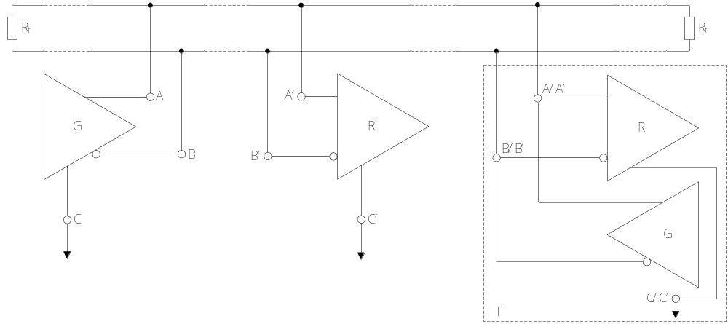
- C类接口电路
      - 电压与信号定义
互连电缆两端的电压与对应的信号定义与B类接口相同，见6.1.2。
      - 单位负载特性
        - 概述
将在单一的有源发送器上的稳态负载规定为单位负载，任何接收器、无源发送器或无源网络（排除跨对端接电阻）的组合产生的系统负载应视为由一个假想的等效单位负载所产生，并以单位负载的数量来衡量。
        - 输入电流-电压关系
当输入电压V_{ia}（或V_{ib}）在－7V～12V范围内，同时V_{ib}（或V_{ia}）保持为0V（地）时，产生的输入电流I_{ia}（或I_{ib}）应可测量，并在每个单位负载上均保持在图17所示的阴影范围内。电流与电压的实际曲线应始终具有正斜率。本项测量在通电和断电状态下应均能进行。
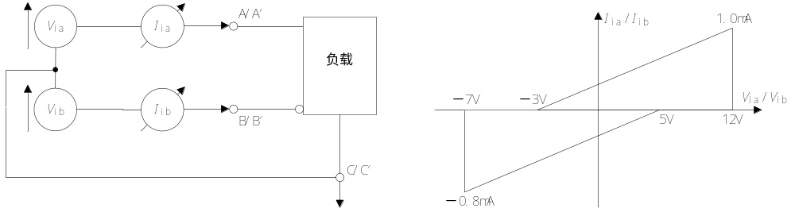
- 输入电流-电压关系
        - 等效单位负载数量
确定一个无源发送器或接收器代表的等效单位负载数量的方法为：将图17中的边界斜率取值为完全包含电流-电压曲线所需的最小斜率，同时保持在－3V和5V处的截距点不变；等效单位负载的数量nUL等于在－7V和12V两个截距点上新电流与原电流的比值中较大的那个。如图18所示。确定等效单位负载数量的过程在通电和断电状态下应均能进行。
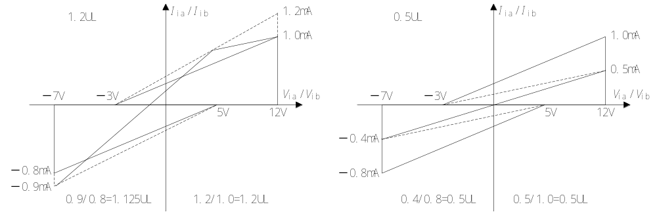
- 等效单位负载数量（1.2UL和0.5UL）
      - 发送器特性
        - 概述
发送器应满足下列要求：
a) 发送器的有源状态指其处于两种二进制输出状态中的一种，发送器的无源状态指其处于关态；
b) 当发送器处于无源状态时，发送器的输出特性等同于7.1.3中规定的单位负载特性；当发送器处于有源状态时，发送器的电气特性由7.1.4.2～7.1.4.8中规定的测量方法来描述；满足这些要求的发送器电路可视为一个平衡电压源，该电压源产生1.5V～5V的差分电压加至互连电缆上；
c) 当提供最低1.5V的差分电压输出时，一个发送器应能驱动一组由32个单位负载和低至60Ω的总有效端接电阻构成的总负载。
        - 开路输出电压
一种二进制状态下，在发送器的两个输出端之间测得的差分电压为V_{o}，相反二进制状态下测得的差分电压为V_{o}′，V_{o}和V_{o}′的幅值均应在1.5V～6V范围内；在发送器的两个输出端和发送器电路地之间分别测得的电压V_{oa}和V_{ob}的幅值，均应不大于6V。如图19所示。
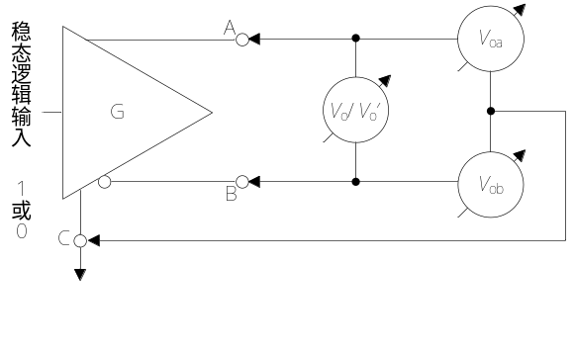
- 开路输出电压
        - 差分与偏置输出电压
发送器的差分与偏置输出电压应满足下列要求：
a) 在发送器两个输出端之间串连两只27×(1±1%)Ω的测试负载电阻（R₁和R₂），一种二进制状态下，两输出端A和B之间测得的差分电压为V_{t}，相反二进制状态下测得的差分电压为V_{t}′，V_{t}和V_{t}′的幅值均应在1.5V～5V范围内；V_{t}和V_{t}′的极性应相反，且其幅值之差应不大于0.2V；
b) 一种二进制状态下，在测试负载的中点和发送器电路地之间测得的发送器偏置电压为V_{os}，相反二进制状态下测得的偏置电压为V_{os}′，V_{os}和V_{os}′均应在－1V～3V范围内，且其幅值之差应不大于0.2V。
如图20所示。
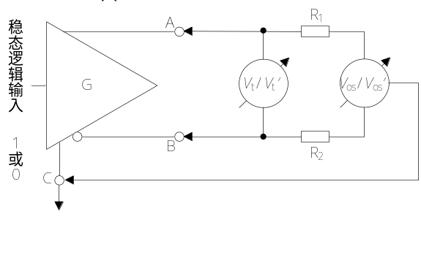
- 差分与偏置输出电压
        - 共模负载差分输出电压
在发送器两个输出端之间串连两只375×(1±1%)Ω的电阻（R₁和R₂），同时相对于这两只电阻并联一个60×(1±1%)Ω的测试负载R₃，R₁和R₂的中点连接一个电压源V_{cc},当V_{cc}在－7V～12V范围内变化时，在发送器两个输出端A和B之间测得的差分电压V_{t}的幅值应在1.5V～5V范围内。如图21所示。本项测量在两种二进制状态下应均能进行。
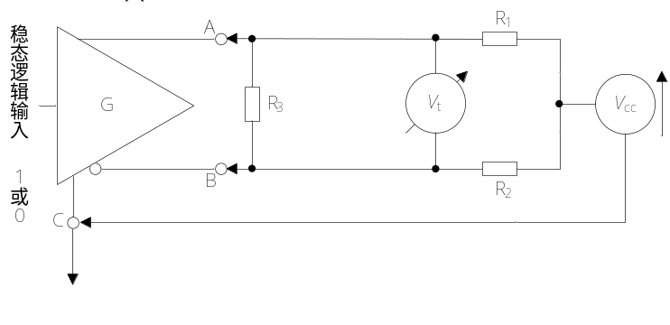
- 共模负载差分输出电压
        - 短路输出特性
发送器的短路输出特性应满足下列要求：
a) 当发送器的输出端互相短路时，发送器不应损坏；
b) 在任何输出情况下（二进制0、1或无源态），当发送器的输出端连接一个在－7V～12V范围内变化的电压源V_{cc}时，发送器不应损坏；
c) 当连接电压转换速率不大于1.2V/μs的可变电压源V_{cc}时，发送器输出漏电流I_{x}的幅值应不大于250mA。
如图22所示。
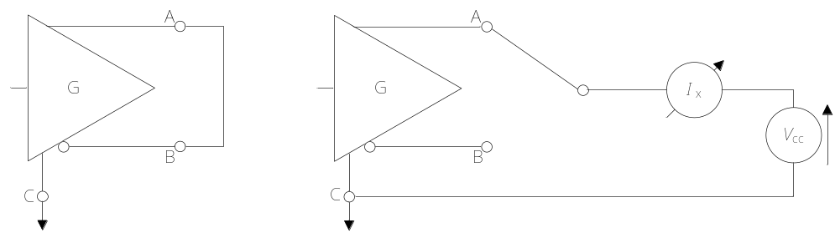
- 短路输出电流
        - 瞬态过压耐性
无源发送器或接收器应能承受由一个具有±25V电压、100Ω源阻抗(R)的电压源产生的持续时间15μs、占空比1%的脉冲（V_{test}）而不致永久损坏；正和负的脉冲均应施加在接口点处。如图23所示。本项测量在通电和断电情况下应均能进行。
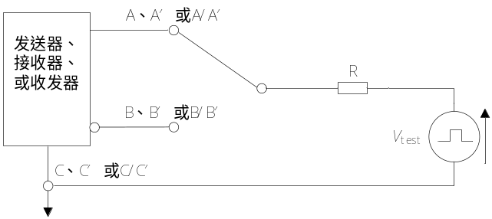
- 瞬态过压耐性
        - 输出信号波形
在发送器输出端之间并联一个54×(1±1%)Ω的电阻R_{t}和一个50×(1±20%)pF的电容C_{t}，一种二进制状态下两输出端A和B之间测得的差分电压为V_{t}，相反二进制状态下测得的差分电压为V_{t}′，将V_{ss}定义为发送器输出的两个二进制稳态值之间的电压差（V_{ss}=|V_{t}－V_{t}′|）。在发送器输出的交变二进制状态（1-0-1-0）跃变期间，差分信号V_{t}和V_{t}′应满足下列要求：
a) 幅变应在0.1V_{ss}和0.9V_{ss}之间单向变化；
b) 跃变时间应不大于0.3码元长度；
c) 通过跃变区后，信号电压的变化应不大于稳态值V_{ss}的10%，直到发生下一个二进制跃变为止；
d) 任何时刻V_{t}或V_{t}′的瞬时幅值均应不大于5V。
如图24所示。
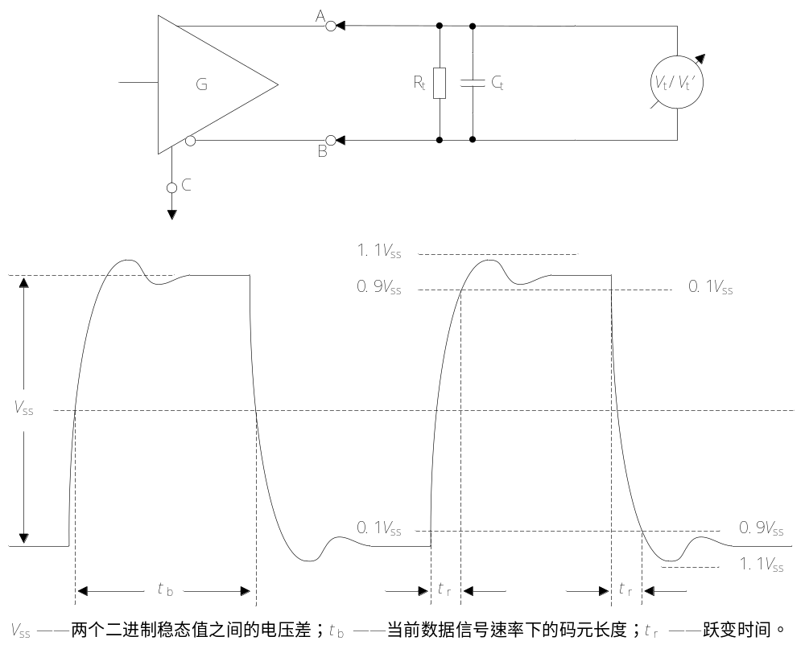
- 输出信号波形
        - 关态输出电流
在无源状态，以及断电条件下，在发送器每个输出端与发送器电路地之间施加－7V～12V范围内的电压，发送器输出电流（I_{ia}和I_{ib}）的幅值应符合7.1.3.2中的规定。
      - 接收器特性
        - 概述
接收器的输入电流-电压关系与7.1.3.2中的规定一致，其电气特性由7.1.5.2～7.1.5.7中规定的测量方法来描述。满足这些要求的电路构成一个输入电压门限为±200mV的差分接收器。
        - 输入电压范围
将V_{ia}定义为接收器输入端A′与接收器电路地C′之间的电压，V_{ib}定义为接收器输入端B′与接收器电路地C′之间的电压，V_{i}定义为接收器输入端A′与B′之间的差分输入电压，则共模电压V_{cm}是V_{ia}与V_{ib}的代数平均值，即V_{cm}=(V_{ia}＋V_{ib})/2。如图25所示。
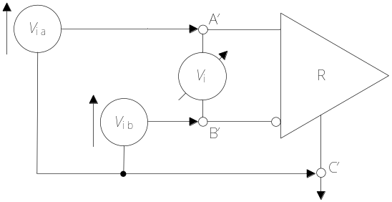
- 输入电压范围
输入电压范围应满足下列要求：
a) V_{cm}应在－7V～12V范围内；
b) V_{ia}和V_{ib}应在－7V～12V范围内，同时V_{i}的幅值应不大于6V；
c) 当V_{i}的幅值不大于6V时，对于允许范围内的任意输入电压组合，接收器不应损坏。
        - 输入电压门限
在－7V～12V的整个共模电压范围内，接收器所要求的差分输入电压V_{i}的门限应满足下列要求：
a) 当V_{i}的幅值在200mV～5V范围内时，对于允许范围内的任意输入电压组合，接收器应保持预期的二进制状态；
b) 当改变V_{i}的极性时，接收器在相同条件下应保持相反的二进制状态；
c) 当V_{i}在－200mV～200mV之间时，处于跃变区，此时状态无法唯一确定。
        - 输入电压极端情况
接收器输入电压的各种极端情况见表6。
- 输入电压极端情况
施加的电压（V） |  | 差分输入电压V_{i}  （V） | 共模电压V_{cm}  （V） | 输出状态  （Q和Q*为相反状态） | 测量目的
V_{ia} | V_{ib}
－7 | －6.8 | －0.2 | －6.9 | Q* | 共模电压为负时的最小差分输入电压
－6.8 | －7 | ＋0.2 | －6.9 | Q | 共模电压为负时的最小差分输入电压
－7 | －2 | －5 | －4.5 | Q* | 共模电压为负时的最大差分输入电压
－2 | －7 | ＋5 | －4.5 | Q | 共模电压为负时的最大差分输入电压
＋12 | ＋11.8 | ＋0.2 | ＋11.9 | Q | 共模电压为正时的最小差分输入电压
＋11.8 | ＋12 | －0.2 | ＋11.9 | Q* | 共模电压为正时的最小差分输入电压
＋12 | ＋7 | ＋5 | ＋9.5 | Q | 共模电压为正时的最大差分输入电压
＋7 | ＋12 | －5 | ＋9.5 | Q* | 共模电压为正时的最大差分输入电压
        - 输入平衡性
当±400mV的差分电压V_{i}通过等效于1500Ω/nUL的匹配电阻（R₁和R₂）分别加到每一个输入端，且输入电压V_{ia}和V_{ib}满足允许的输入电压范围时，接收器应保持预期的二进制状态；当改变V_{i}的极性时，接收器在相同条件下应保持相反的二进制状态（匹配电阻的阻值随接收器代表的等效单位负载数量而变化）。如图26所示。
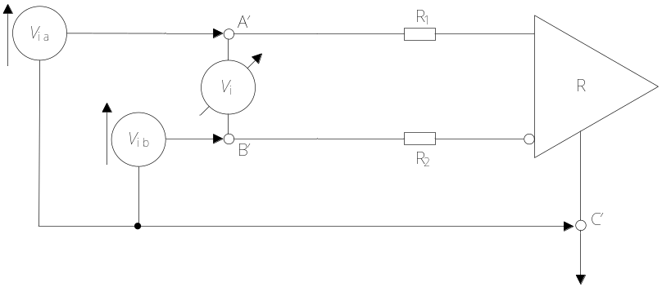
- 输入平衡性
        - 接收器等效单位负载数量
接收器的等效单位负载数量由7.1.3.3中规定的测量方法确定。
        - 瞬态过压耐性
对接收器的要求与发送器相同，见7.1.4.6。
      - 收发器特性
收发器的电气特性按照7.1.3中的单位负载特性，7.1.4.2～7.1.4.7中的发送器特性，以及7.1.5.2～7.1.5.5中的接收器特性来确定。
      - 平衡互连电缆特性
在舰船系统中，C类接口互连电缆宜使用带屏蔽的双绞线电缆。所使用的互连电缆的性能应满足保持所需的必要信号质量的要求，电缆及电缆连接器应满足舰船使用的环境条件，如有必要，可使用铠装电缆。参见附录A。
      - 端接电阻
在平衡互连电缆的两端均应使用端接电阻（见图16），其阻值应与平衡互连电缆的差模特性阻抗相匹配，通常为120Ω。
      - 总负载限制
总负载包括所有的无源发送器、接收器、收发器和电缆端接电阻，在其输入点A和B（见图16）之间的阻值应不小于54Ω。
    - 功能特性
C类接口的功能特性与B类接口相同，见6.2。
    - 多节点系统
      - 组成
C类接口多节点系统由多个发送器和多个接收器或收发器组成，最大支持32个节点。
      - 多节点连接
节点之间的连接宜采用菊花链式连接，不宜采用星型、树型或分支型的连接。如图27所示。
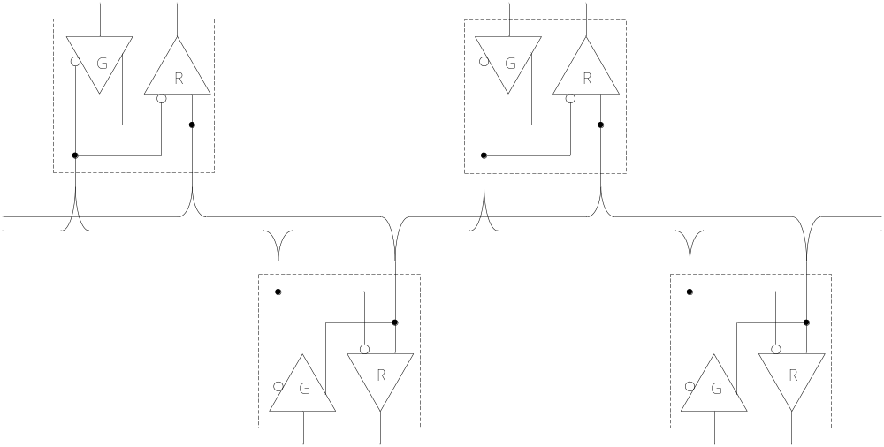
- 菊花链式连接
      - 多节点网络
多节点系统中，节点组成的网络应提供一条单一、连续的信号通道作为总线，不应存在分叉，也不应形成环路。
  - 接地要求
    - 接地方法
在舰船系统中，机壳地应与船体或大地相连，作为保护地使用。无论使用平衡型接口电路、非平衡型接口电路或两者的结合形式，接口电路的正常工作均要求在互连设备每个连接的电路公共端之间存在一条信号地的通路。这种信号地的通路可根据特定应用，采用下述方法中的任意一种连接至机壳地。如图28所示。
a) 将两设备的电路地分别连接至各自的机壳地，仅单点连接，而机壳地又连接至保护地。当两个真地之间的电位差小于4V时，宜采用此方法；
b) 通过DCE内的布线选择，将SC回线（发送公用回线）连接至DCE的电路地。当使用这种连接时，DCE中的电路地应与机壳地分离。当两个真地的电位差大于4V，而DCE真地是两个真地的“消噪音器”时，宜采用此方法；
c) 通过DTE内的布线选择，将RC回线（接收公用回线）连接至DTE的电路地。当使用这种连接时，DTE中的电路地应与机壳地分离。当两个真地的电位差大于4V，而DTE真地是两个真地的“消噪音器”时，宜采用此方法。
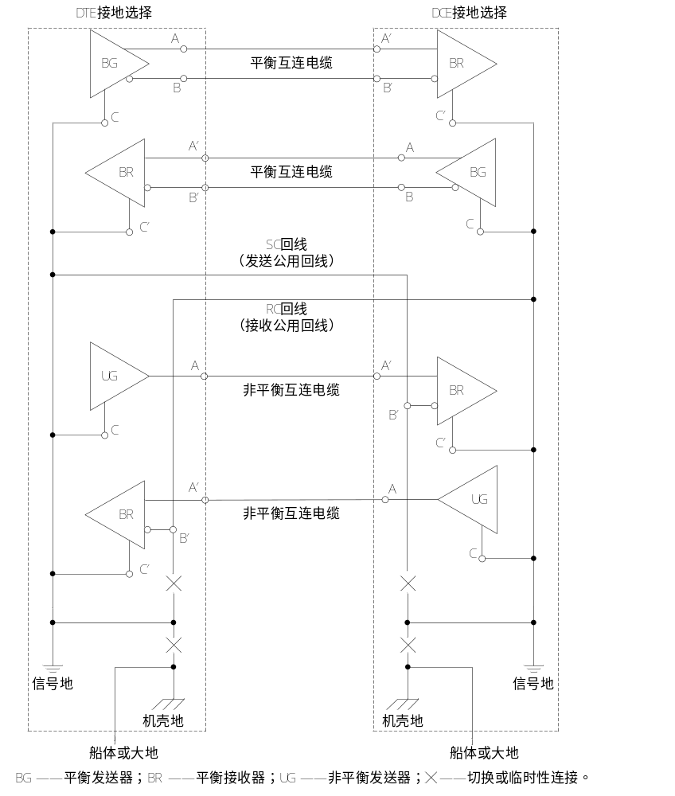
- 接地方法
    - 屏蔽接地
在舰船系统中，宜使用带屏蔽的互连电缆。当使用时，应将屏蔽层的一端或两端接到机壳地上。屏蔽层和任何相关连接器的连接方法参见附录A。
  - 电磁兼容性要求
DCE设备、DTE设备应满足GJB 151B-2013中CE101、CE102、CS101、CS106、CS114、CS116、RE101、RE102、RS101和RS103的要求。
- (资料性附录)
互连电缆与连接器
  - 互连电缆
所使用的互连电缆的特性应满足舰船使用的环境条件，同时其性能应满足保持特定应用所需的必要信号质量的要求。互连电缆的型号可根据GJB 774选用。在舰船系统中，宜使用带屏蔽的双绞线电缆。如有必要，可使用铠装电缆。
  - 电缆长度
互连电缆的最大许可长度与数据信号速率有关，并受允许的信号失真量、纵向耦合噪声量、导线或电缆平衡度以及接地电位差的影响。随着发送器和负载接口之间的实际间距以及互连导线或电缆长度的增加，共模噪声、信号失真、导线或电缆的不平衡效应均增加。因此宜将互连电缆长度限制到尽可能最小，即与发送器和负载的实际间距一致。
对于B类和C类接口，图A.1给出了数据信号速率与互连电缆长度的关系曲线。该曲线是根据采用特定的无铠装铜质双绞线电缆（寄生电容为52.5pF/m），并使用100Ω端接电阻的情况下的经验数据绘制的。曲线给出的电缆长度限制以满足下列的负载信号质量要求为前提：
a) 信号上升时间和下降时间等于或小于所用数据信号速率的0.5码元长度；
b) 发送器和负载之间的最大电压损耗为6dB。
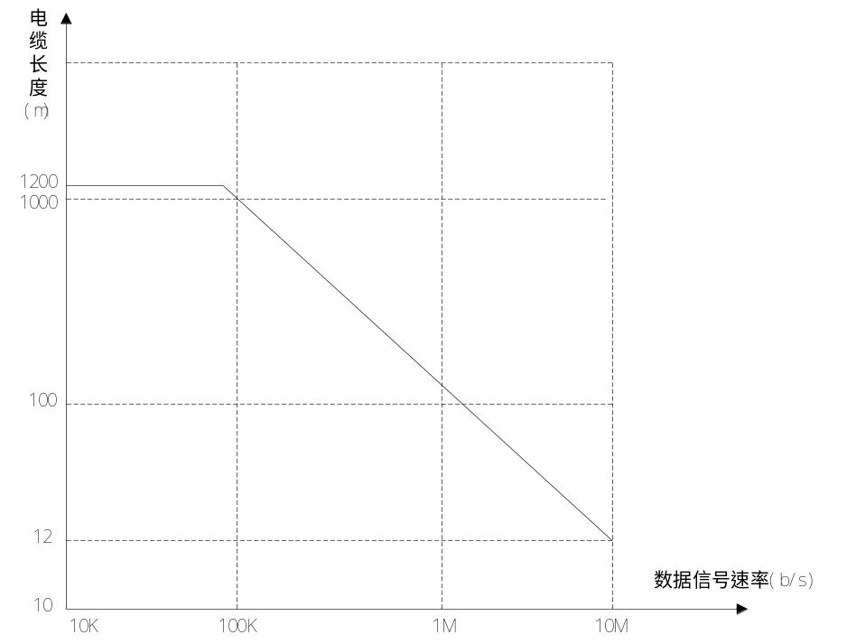
图A.1数据信号速率与电缆长度关系（特定电缆）
在高数据信号速率下（90Kb/s～10Mb/s），曲线倾斜部分给出了信号上升和下降时间要求所限定的电缆长度。当数据信号速率降至90Kb/s以下时，假定最大允许的信号电压损耗为6dB，则电缆长度被限制在1200m。
但用户应注意：图A.1给出的曲线没有计算电缆的不平衡度或超出规定极限的共模噪声的影响。另一方面，如果在图A.1所示范围内降低信号质量的同时能够保证过零模糊度小于0.5码元长度，许多应用场合可以容忍更高的信号时序和幅度失真，因而可以相应使用比以上规定更长的电缆。经验表明，在大多数情况下，使用较低的数据信号速率，工作距离可延长至数千米。
  - 连接器
电缆连接器的特性应满足舰船使用的环境条件。连接器应具有不需使用工具即可操作的锁紧和解锁装置，在锁紧时，连接器不应松脱或接触不良。连接器的外壳应视为机壳地，在需要时，可将互连电缆的屏蔽层与连接器的外壳相连，形成接地效果。

